ПРАКТИЧЕСКОЕ ЗАНЯТИЕ № 7

Моделирование разъемных соединений в системе КОМПАС-3D

Создание трехмерной модели сборки

Цель занятия: усвоить принцип создания трехмерной модели сборки.

Сборка – это трехмерная модель, объединяющая модели деталей, подсборок и стандартных изделий (они называются компонентами сборки), а также содержащая информацию о взаимном положении компонентов и связях между параметрами их элементов.
Работу начинают с создания моделей нестандартных деталей, входящих в состав сборки и сохраняют их по именам присвоенных файлов в папку с именем сборочной единицы.
В качестве примера создания трехмерной модели сборки под именем Блок роликовый
Сборка состоит из двух нестандартных деталей под названиями Ролик и Втулка.

- Работа в документе Деталь
В документе деталь создать 3D модели деталей Ролик и Втулка по заданным чертежам, используя раннее изученные способы моделирования (рис. 7.1, 7.2).
Рис. 7.1

Рис. 7.2

2. Работа в документе Сборка
Выполните Создать – Cборка .
Нажмите Ориентация на Стандартной панели инструментов и установите Изометрия XYZ.
Щелкните правой кнопкой мыши на наименовании «Сборка …» в Дереве модели, из появившегося контекстного меню выберите Свойства модели. Подождите несколько секунд и введите в диалоговом окне новое Наименование: Блок роликовый (вместо Сборка) и Обозначение: ИКГ 009.001.000; сохраните файл будущей модели сборки.

2.1. Добавление компонентов в сборку
Чтобы добавить в файл очередной компонент, выберите на Компактной панели кнопку переключений Редактирование сборки , затем команду Добавить из файла .
В диалоговом окне выберите файл для открытия Ролик. Укажите местоположение вставляемого компонента, в данном случае установите Ролик в начало координат (рис. 7.3).  Если вставленный компонент первый в сборке, он автоматически фиксируется в том положении, в котором был вставлен.  Зафиксированный компонент не может быть перемещен. |  |  | 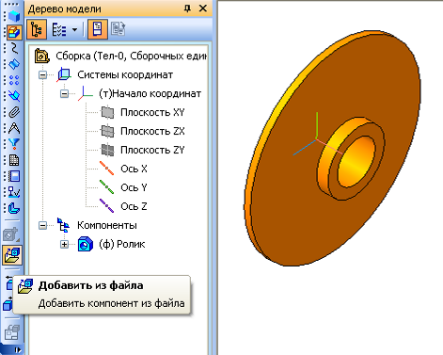  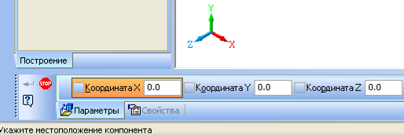
 |  |  | Рис. 7.3
Чтобы добавить в сборку очередной компонент, выберите кнопку Добавить из файла, в диалоговом окне выберите файл для открытия – Втулка.
Появится фантом вводи- мого компонента втулки, щелкните в окне Сборка по произвольному месту для расположения на нем добавляемой детали (рис. 7.4).
 | Рис. 7.4

2.2. . Перемещение и поворот компонентов сборки
Операции возможны при активной кнопке Редактирование сборки .
Для перемещения компонентов:
- щелкните на кнопку Переместить компонент . Указатель мыши поменяет свою форму на четырехстороннюю стрелку;
- наведите курсор на введенную модель – втулку. Нажмите ЛК мыши и, не отпуская ее, переместите компонент в новое положение. После этого отпустите кнопку мыши;
- щелкните по кнопке Переместить компонент или нажмите на клавишу <Esc> для выхода из режима перемещения компонента.
Для поворота компонентов:
- щелкните по кнопке Повернуть компонент . Указатель мыши поменяет свою форму на стрелку поворота;
- наведите указатель на введенную модель – втулку. Нажмите ЛК мыши и, не отпуская ее, перемещайте указатель; модель будет поворачиваться вокруг ее геометрического центра;
- щелкните по кнопке Повернуть компонент или нажмите на клавишу Esc для выхода из режима перемещения компонента.
После перемещения или поворота компонента его пиктограмма в дереве построения помечается красной галочкой. Это означает, что новое положение не передано в файл сборки. В таком случае щелкните на панели инструментов Вид – Перестроить.

2.3. Сопряжение компонентов сборки
Компоненты в сборке не просто устанавливаются в определенное место, но и связываются между собой. Эти связи называются сопряжениями – они обеспечивают точное место расположения компонента в сборке, связывают компоненты между собой.
Выполните следующие действия для осуществления сопряжений.
  - Выберите на компактной панели кнопку Сопряжение .
  - Выберите кнопку Соосность .
  - Щелкните на внешней цилиндрической грани втулки, а затем – по цилиндрической грани отверстия в компоненте Ролик. Компонент Ролик зафиксирован, а компонент Втулка установится соосно с ним (рис. 7.5).
Для окончательного определения положения компонентов Ролик и Втулка используйте команду Совпадение.
  - Выберите на Компактной панели кнопку Совпадение
5 Щелкните по правой грани бобышки ролика, а затем – по правому торцу втулки. Поскольку компонент Ролик зафиксирован, то компонент Втулка установится внутрь отверстия ролика (рис. 7.6).
- Выберите кнопку Создать объект, а затем Прервать команду или нажмите на клавишу Esc для завершения выполнения команды.

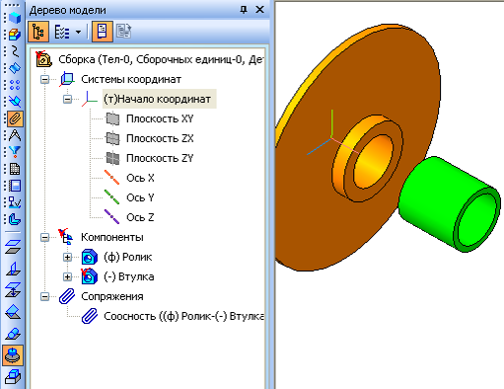 | 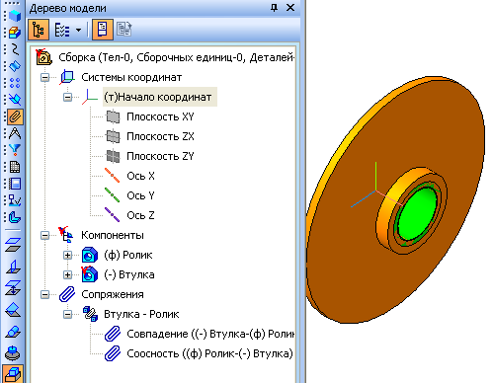
Рис. 7.5 | Рис. 7.6

2.4. Редактирование компонентов сборки
Редактирование компонента в окне – это редактирование компонента сборки в отдельном окне, содержащем только этот компонент (без остальных компонентов).
Чтобы начать редактирование компонента в окне:
  - Выделите компонент Втулка в Дереве модели сборки.
  - Щелкните правой кнопкой мыши по компоненту в Дереве модели сборки, а затем выберите пункт Редактировать в окне ().

3 Откроется файл – источник этого компонента. Отредактируйте эскиз: увеличьте длину детали Втулка до 20 мм (рис. 7.7). | 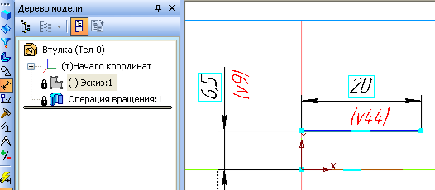  Рис. 7.7

4 Сохраните изменения в файле Втулка.
5 Для внесения изменений в сборку выполните команду Перестроить в меню Вид (или ответьте Да на запрос системы Перестроить сборку?).

3. Оформление сборочного чертежа
Требуется создать сборочный чертеж и оформить его в соответствии с рис. 7.12.

3.1. Создание ассоциативного чертежа
Прежде чем выполнять ассоциативные виды, необходимо позаботиться о том, чтобы масштаб автоматически заносился в графу Масштаб основной надписи чертежа.

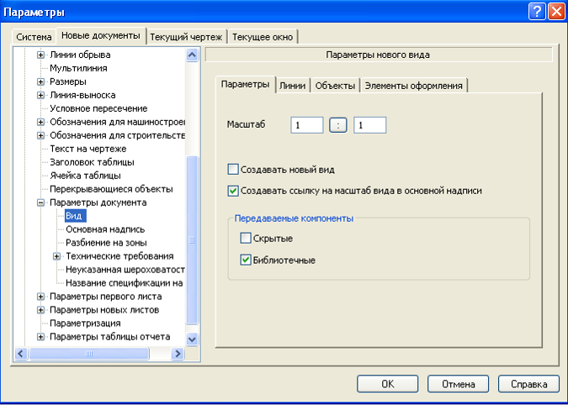 | Для этого пройдите по ссылкам: Сервис – Параметры... – Новые документы – Графический документ – Параметры документа – Вид (рис. 7.8). Поставьте галочку, активируя функцию Создавать ссылку на масштаб вида в основной надписи. Нажмите кнопку ОК.
Рис. 7.8

В открытом новом документе Чертеж укажите Виды – Стандартные виды, укажите созданный файл Блок роликовый.
Появился фантом трех видов, готовых для вставки в чертеж (для выполнения местного разреза нам достаточно двух видов). Щелкните ЛК мыши по кнопке Схема на Панели состояния. Система предложит выбор схемы видов. Щелкните на схеме по нижнему изображению (это «виду сверху») – его пиктограмма исчезла.
Осталось два вида (спереди и слева). Вставьте их в чертеж
(рис. 7.9), предварительно обратившись к полю Масштаб вида и заменив 1:1 (задан по умолчанию) на значение 2:1
Масштаб должен замениться в графе Масштаб основной надписи на значение 2:1. Если этого не произошло, запишите 2:1 с клавиатуры.

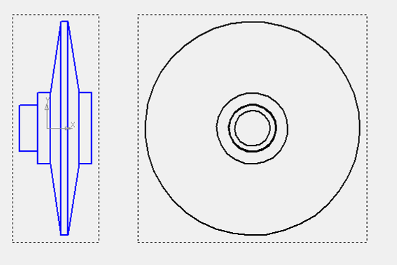

Рис. 7.9

6.2. Местный разрез
Активируйте команду Геометрия, постройте прямоугольник вокруг вида спереди. Активируйте инструментальную панель Виды и укажите Местный разрез . Щелкните по прямоугольнику (при этом он выделяется красным цветом). Затем на другом виде покажите линию разреза (по центру детали) (рис. 7.10).
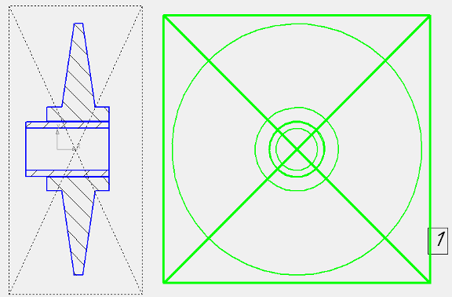
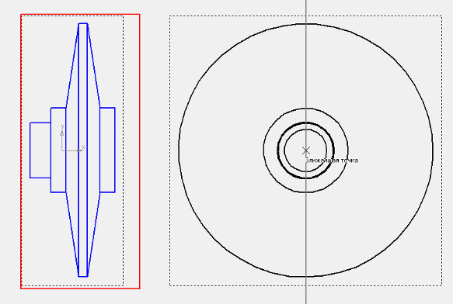

Рис. 7.10 Рис. 7.11

Выделите для удаления «вид слева», щелкнув по точечной линии вокруг вида, цифра 1 – место для курсора на рис. 7.11. Затем последовательно нажимите клавиши клавиатуры <Delete> и <Enter>, удалив изображение вида.
Проставьте габаритные размеры и нанесите штриховку (втулка – металл, ролик – неметалл). Нанесите осевую линию.
6.3. Номера позиций, технические требования и код чертежа
Для простановки номеров позиций используйте команду Обозначение позиций при активной кнопке Обозначения на панели переключения Компактной панели.
Для создания технических требований используйте команду Технические требования – Ввод в меню Вставка. В диалоговом окне отключите нумерацию абзацев и введите текст.
Для размещения технических требований на листе Технические требования – Размещение в меню Вставка.

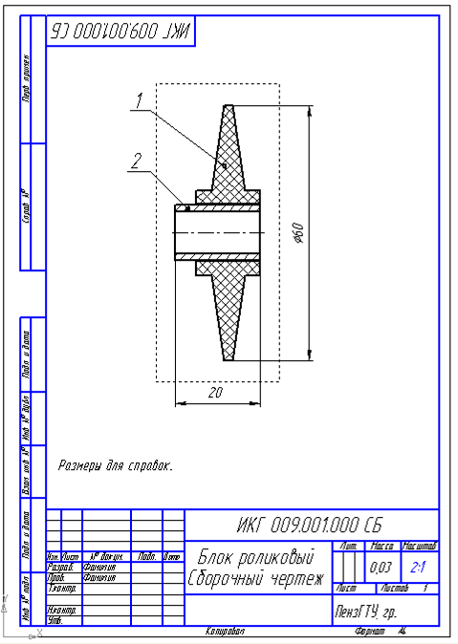 | Обратите внимание, что основная надпись уже частично заполнена. Впишите свою фамилию и фамилию преподавателя, учебную группу. В графе Обозначение установите курсор за автоматически генерированной надписью ИКГ 009.001.000 , щелкните правой кнопкой мыши. В появившемся контекстном меню укажите Вставить код и наименование, откройте Чертежи – Сборочный чертеж и нажмите ОК. К обозначению чертежа прибавился код СБ, а в наименовании появилась надпись – Сборочный чертеж (рис. 7.12).
Рис. 7.12

